**基于Jenkins的服务器发布流程**

2015.7.27

Jenkins 地址：<http://192.168.199.122:8080/>

###### 账号管理

1. 游客：仅可查看
2. 发布者：【gm，密码gm】可进行发布、部署，及查看历史日志
3. 管理者：【admin】有修改权限。需要修改发布流程时找相关程序人员确认

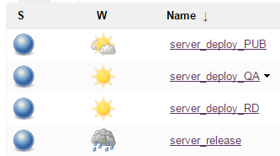

###### Server_release

发布svn最新的服务器程序和配置，到share/server

构建后私服更新完毕

###### Server_deploy_RD

重启RD服务器，部署share/server中服务器程序和配置到运行环境

###### Server_deploy_QA

重启QA服务器，部署share/server中服务器程序和配置到运行环境

###### Server_deploy_PUB

重启外网服务器，部署share/server中服务器程序和配置到运行环境